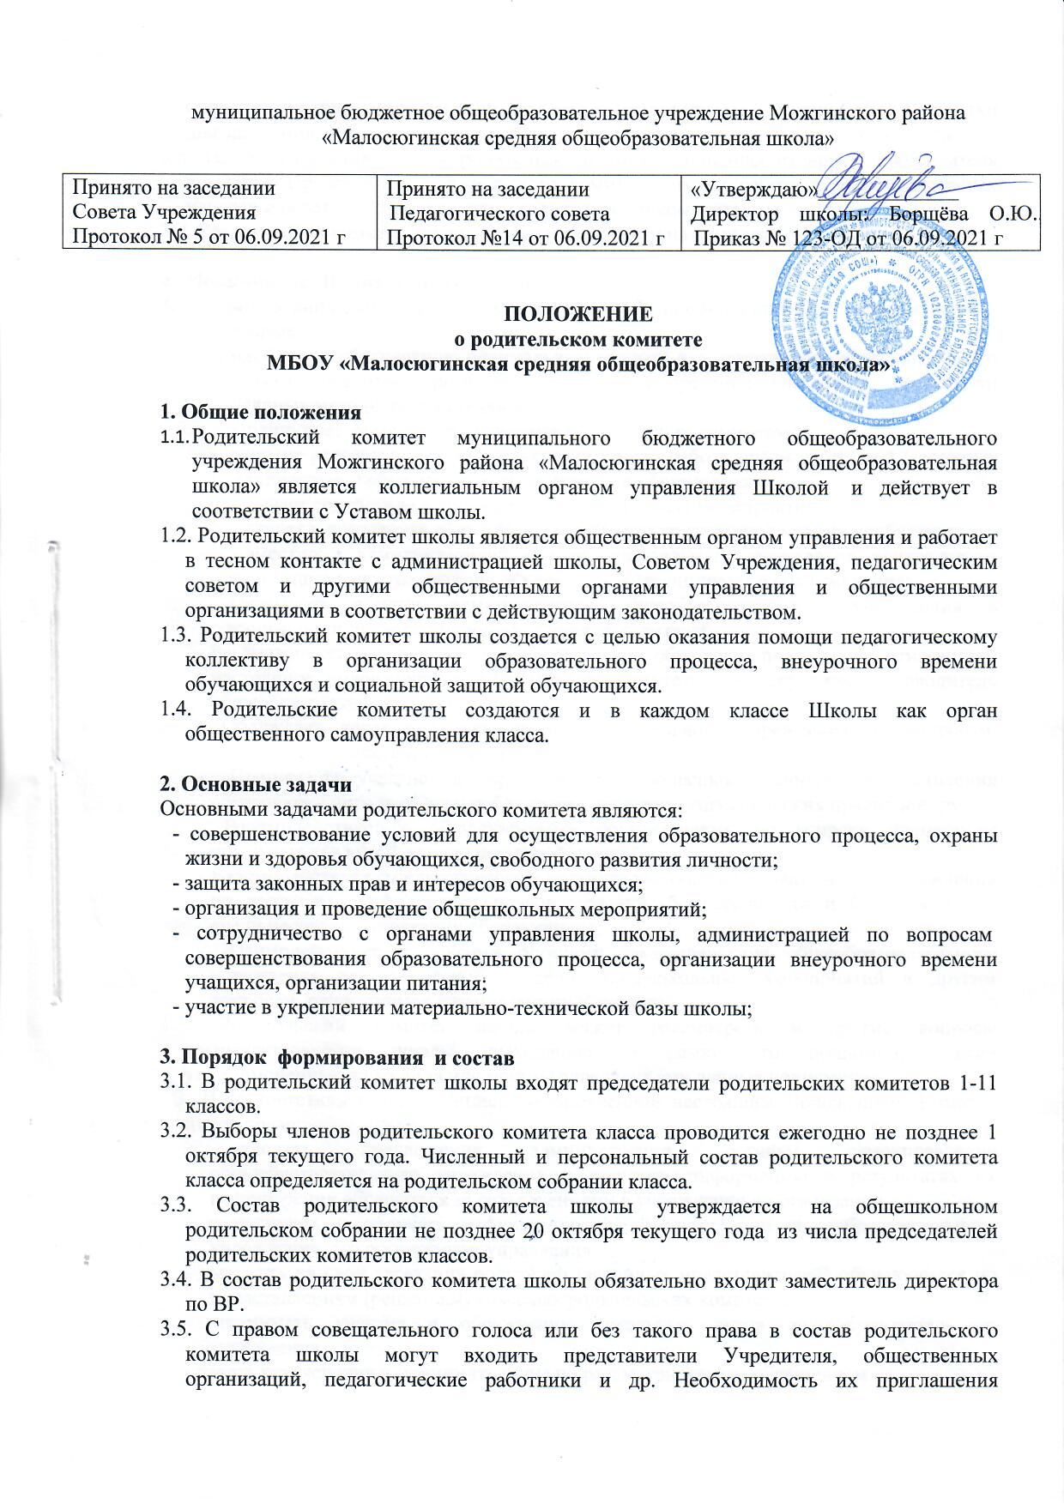

определяется председателем родительского комитета школы в зависимости от повестки дня заседаний.
3.6. Из своего состава члены родительского комитета школы избирают председателя комитета. Председатель родительского комитета школы работает на общественных началах и ведет всю документацию родительского комитета.
3.7. Родительский комитет школы избирается сроком на один год.
4. Полномочия. Права. Ответственность
4.1. Родительский комитет школы в соответствии с Уставом школы имеет следующие полномочия:
- Содействует обеспечению оптимальных условий для организации образовательного процесса (оказывает помощь в части приобретения учебников, подготовки наглядных методических пособий);
- Координирует деятельность классных родительских комитетов;
- Проводит разъяснительную и консультативную работу среди родителей (законных представителей) обучающихся об их правах и обязанностях;
- Оказывает содействие в проведении общешкольных мероприятий;
- Участвует в подготовке общеобразовательного учреждения к новому учебному году;
- Совместно с администрацией общеобразовательного учреждения контролирует организацию качества питания обучающихся, медицинского обслуживания;
- Оказывает помощь администрации общеобразовательного учреждения в организации и проведении общих собраний родителей;
- Рассматривает обращения в свой адрес, а также обращения по вопросам, отнесенным настоящим положением к компетенции Комитета, по поручению руководителя общеобразовательного учреждения;
- Обсуждает локальные акты общеобразовательного учреждения по вопросам, входящим в компетенцию Комитета;
- Принимает участие в организации безопасных условий осуществления образовательного процесса, соблюдения санитарно-гигиенических правил и норм;
- Взаимодействует с общественными организациями по вопросу пропаганды школьных традиций, уклада школьной жизни;
- Взаимодействует с педагогическим коллективом общеобразовательного учреждения по вопросам профилактики правонарушений, безнадзорности и беспризорности среди несовершеннолетних обучающихся;
- Взаимодействует с другими органами самоуправления общеобразовательного учреждения по вопросам проведения общешкольных мероприятий и другим вопросам, относящимся к компетенции Комитета.
4.2. Родительский комитет школы может рассмотреть и другие вопросы жизнедеятельности школы, выходящие за рамки его полномочий, если уполномоченные на то лица или органы передадут ему данные полномочия.
4.3. В соответствии с компетенцией, установленной настоящим Положением, Комитет имеет право:
- вносить предложения администрации, органам самоуправления общеобразовательного учреждения и получать информацию о результатах их рассмотрения обращаться за разъяснениями в учреждения и организации.
- заслушивать и получать информацию от администрации общеобразовательного учреждения, его органов самоуправления.
- вызывать на свои заседания родителей (законных представителей) обучающихся по представлениям (решениям) классных родительских комитетов.
- принимать участие в обсуждении локальных актов общеобразовательного учреждения.
- давать разъяснения и принимать меры по рассматриваемым обращениям.
- поощрять родителей (законных представителей) обучающихся за активную работу в Комитете, оказание помощи в проведении общешкольных мероприятий и т.д.
- организовывать постоянные или временные комиссии под руководством членов Комитета для исполнения своих функций.
- создавать фонды для материальной поддержки участников образовательного процесса.
- председатель Комитета может присутствовать (с последующим информированием Комитета) на отдельных заседаниях педагогического совета, других органов самоуправления по вопросам, относящимся к компетенции Комитета.
- устанавливать размеры материальной помощи нуждающимся семьям учащихся за счет внебюджетных источников школы, добровольных родительских средств.
4.4. Комитет отвечает за:
- выполнение плана работы;
- выполнение решений, рекомендаций Комитета;
- установление взаимопонимания между руководством общеобразовательного учреждения и родителями (законными представителями) обучающихся в вопросах семейного и общественного воспитания;
- качественное принятие решений в соответствии с действующим законодательством;
- бездействие отдельных членов Комитета или всего Комитета;
- члены Комитета, не принимающие участия в его работе, по представлению председателя Комитета могут быть отозваны избирателями.
5. Порядок работы
5.1. Родительский комитет школы собирается на заседания не реже одного раза в четверть в соответствии с планом работы. План работы родительского комитета является составной частью плана работы школы.
5.2. Заседание считается правомочным, если на его заседании присутствует 2\3 численного состава членов родительского комитета.
5.3. Решения родительского комитета принимаются простым большинством голосов. При равенстве голосов, решающим считается голос председателя родительского комитета.
5.4. Заседание родительского комитета ведет, как правило, председатель родительского комитета школы. Председатель родительского ведет всю документацию и сдает её в архив по завершению работы родительского комитета.
5.5. При рассмотрении вопросов, связанных с обучающимися, присутствие родителей (законных представителей) обучающегося на заседании родительского комитета обязательно.
5.6. Решения родительского комитета школы, принятые в пределах его полномочий и в соответствии с законодательством, являются рекомендательными и доводятся до сведения администрации школы.
5.7. Администрация школы в месячный срок должна рассмотреть решение родительского комитета и принять по ним соответствующее решение и сообщить о нем родительскому комитету.
6. Документация
6.1. Заседания родительского комитета оформляются протокольно. В протоколах фиксируется ход обсуждения вопросов, предложения и замечания членов родительского комитета школы.
6.2. Проколы подписываются председателем родительского комитета.
6.3. Документация родительского комитета школы постоянно хранится в делах учреждения и передается по акту. В соответствии с установленным порядком документация родительского комитета сдается в архив.

